Преподаватель: Буряченко И.В.
МДК 01.01 Конструкция, техническое обслуживание и ремонт
транспортного электрооборудования и автоматики
раздел 3 «Электрооборудование транспортных средств»
3ТЭМ 01.11.2021

ИНСТРУКЦИОННАЯ КАРТА
К ВЫПОЛНЕНИЮ ЛАБОРАТОРНОЙ РАБОТЫ №1

Тема ТО аккумуляторных батарей.
Учебная цель Изучить способы и приобрести практические навыки проведения работ по техническому обслуживанию аккумуляторных батарей.
Развивающая Развивать практические навыки при выполнении
цель практических заданий.
Воспитательная Воспитывать чувство гордости за избранную профессию,
цель стремиться получать новые знания самостоятельно.
Задача Способствовать формированию профессиональных компетенций после изучения нового лекционного материала.
Продолжительность
работы 80 минут.
Оборудование аккумуляторные батареи различной емкости; стеклянная трубка 0 5...8 мм;денсиметр с пипеткой со шкалой .1300 кг/м3 (1,10...1,30 г/см2); термометр со шкалой 0... + 100 °С; вольтметр магнитоэлектрической системы со шкалой 0...15 В и ценой деления 0,2 В; аккумуляторные пробники Э107 и Э108 (нагрузочная вилка ЛЭ-2); 10%-ный раствор питьевой соды или нашатырного спирта, ветошь, резиновая груша, приспособление для переноски батарей, резиновые фартуки, перчатки.
Литература 1. Резник А.М. «Электрооборудование автомобилей» – М: Транспорт. 1990. – 256с.
2. Акимов С.В., Чижков Ю.П. «Электрооборудование автомобилей» - За рулем, 2007 -335 с.

ВЫПОЛНЕНИЕ РАБОТЫ
Ознакомление с оборудованием.
Описание устройства приборов, применяемых для проверки технического состояния аккумуляторных батарей, дано в гл. III. При ознакомлении с приборами обращают особое внимание на необходимость введения температурной поправки при измерении плотности электролита денсиметром, на правила пользования и включения резисторов аккумуляторных пробников и нагрузочных вилок при проверке аккумуляторов.

Внешний осмотр.
Визуально определяют состояние моноблока, крышек, пробок, мастики, выводов батарей, обращают внимание на наличие электролита и состояние его поверхности. Моноблок и крышки должны быть очищены от грязи и следов электролита и не иметь трещин.
Загрязненные крышки и мастику протирают тканью, смоченной 10%-ным раствором питьевой соды или нашатырного спирта. Если моноблок и крышки имеют трещины, то батарея подлежит ремонту. Проверяют и при необходимости прочищают вентиляционные отверстия в пробках.
Трещины в мастике устраняют оплавлением мастики нагретой стамеской или паяльником. Сильно поврежденную мастику заменяют. Покачиванием выводов определяют плотность их крепления в крышках. Окисленные выводы зачищают шкуркой или специальной щеткой и смазывают техническим вазелином или маслом для двигателя.
Наблюдая за поверхностью электролита, обращают внимание на выделение пузырьков газа. Наличие пузырьков свидетельствует об ускоренном саморазряде из-за загрязнения электролита посторонними веществами. Но при этом необходимо учитывать, что выделение газа происходит и при заряде батареи, поэтому вывод об ускоренном саморазряде можно сделать только тогда, когда прошло продолжительное время после заряда батареи или после снятия ее с автомобиля. При наличии саморазряда из-за загрязнения электролит заменяют. Перед этим батарею необходимо разрядить током, равным 0,1 емкости батареи до напряжения 1,2 В на одном аккумуляторе (или до 7,2 В на зажимах батареи).
Сливают электролит, предварительно замерив его плотность. Затем в аккумуляторы заливают чистый электролит той же плотности, которую имел загрязненный электролит после разряда, и заряжают батарею.

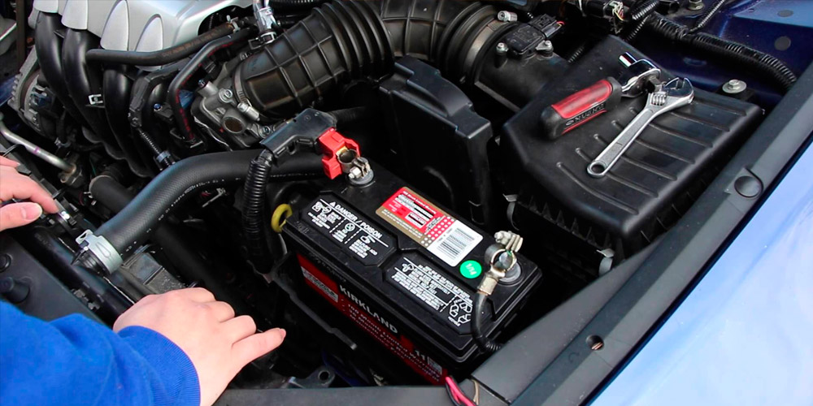

Измерение уровня электролита
Уровень электролита в аккумуляторах должен быть на 10...15 мм (у аккумуляторной батарей 6СТ-55 5... 10 мм) выше предохранительного щитка. Уровень электролита измеряют стеклянной трубкой (рис. 1), которая опускается в аккумулятор до упора в предохранительный щиток, затем закрывается сверху пальцем и приподнимается. Если уровень электролита ниже нормального, то в аккумуляторы заливают дистиллированную воду, если выше, то электролит отбирают резиновой грушей во избежание его расплескивания при эксплуатации батареи. Доливку воды в аккумуляторы производят непосредственно перед зарядом батареи, а на автомобиле — при работающем двигателе. Несоблюдение этого требования может вызвать замерзание воды в аккумуляторах и ускоренный саморазряд из-за разной плотности электролита в верхней и нижней частях аккумулятора. Необходимо помнить, что после доливки воды без заряда плотность электролита замерить невозможно.
Нельзя повышать уровень доливкой в аккумуляторы электролита, так как это приведет к повышению его плотности. Электролит доливают только в случае вытекания (например, при опрокидывании батареи). По цвету электролита в измерительной трубке можно судить о его загрязненности. Электролит бурого цвета свидетельствует об осыпании активного вещества «плюсовых» электродов аккумулятора.
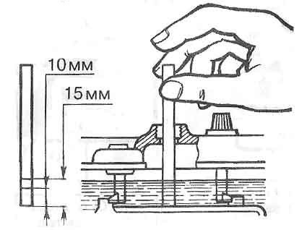
Измерение плотности электролита.
Плотность электролита в каждом аккумуляторе замеряют денсиметром (см. рис. 133) или плотномером (см. рис. 134). При выполнении лабораторной работы рекомендуется пользоваться денсиметром, так как он имеет меньшую погрешность измерений. Для измерения плотности электролита (рис. 2) необходимо с помощью резиновой груши несколько раз (для удаления пузырьков воздуха со стенок пипетки) набрать электролит в пипетку до всплытия денсиметра. Не вынимая пипетку из аккумулятора и не допуская касания денсиметром стенок пипетки по нижней части мениска электролита в пипетке но шкале денсиметра, определяют плотность электролита. Допускается отклонение плотности электролита в аккумуляторах одной батареи не более чем на 10 кг/м3 (0,01 г/см3). При большем отклонении батарею нужно зарядить. Для определения величины температурной поправки необходимо измерить температуру электролита.

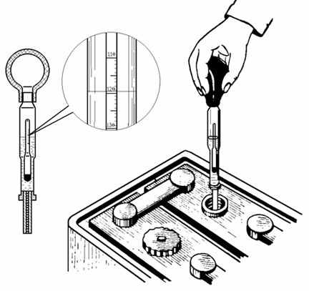

Определение степени разряженности аккумуляторов и батарей
Снижение плотности электролита на 10 кг/м3 по отношению к плотности у полностью заряженного аккумулятора соответствует разряду аккумулятора примерно на 6%. Например, если плотность электролита в заряженном аккумуляторе была 1.280 кг/м3, а измерения при 298 °К (+25 °С) — 1220 кг/м4, то плотность понизилась на 60 ед., что соответствует 36% разряженности. Степень разряженности батареи определяется по степени разряженности аккумулятора, имеющего самую низкую плотность электролита. Батареи, имеющие степень разряженности более 25% зимой и 50% летом, должны сниматься с эксплуатации и заряжаться.
Необходимо учитывать, что снижение плотности электролита в аккумуляторах может происходить не только в результате разряда, но и в результате действия неисправностей (сульфитация, замыкание электродов).
Для того чтобы определить эти неисправности и подтвердить подсчитанную степень разряженности, необходимо измерить ЭДС и напряжение аккумулятора под нагрузкой.
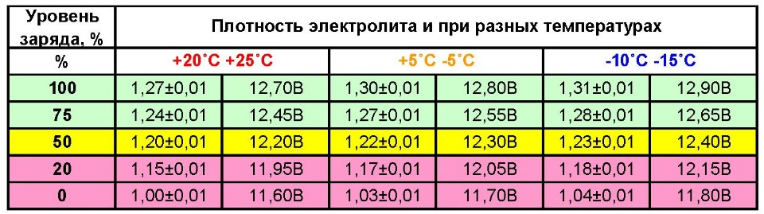

Определение ЭДС аккумуляторов по плотности и вольтметром
У аккумуляторных батарей со скрытыми межэлементными соединениями замеряется ЭДС всей батареи, а ЭДС по плотности подсчитывается как сумма Е0 всех аккумуляторов. Если при измерении вольтметром ЭДС батареи равна нулю, то в цепи одного или нескольких аккумуляторов имеется обрыв. Если напряжение батареи, замеренное вольтметром, равно 10 В, то в одном аккумуляторе полное или в нескольких — частичное короткое замыкание. Частичное замыкание электродов можно устранить промывкой аккумулятора дистиллированной водой. При полном коротком замыкании батарею нужно ремонтировать.
С помощью измерения и подсчета ЭДС невозможно выявить наличие таких неисправностей, как уплотнение активного вещества и разрушение электродов. Определить эти неисправности, а также выявить общую пригодность аккумуляторных батарей к эксплуатации позволяет измерение напряжения под нагрузкой.

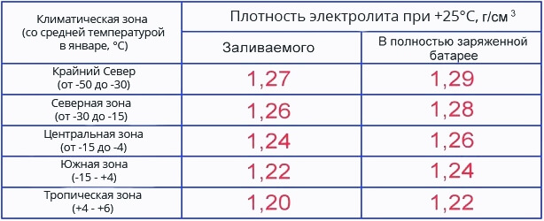

Измерение напряжения под нагрузкой
Напряжение каждого аккумулятора под нагрузкой, близкой к стартерной, измеряется аккумуляторным пробником Э108 (см. рис. 135) или нагрузочной вилкой ЛЭ2 (см. рис. 136). Для проверки аккумуляторов батарей емкостью 45... 100 А-ч пробником Э108 (рис. 4) необходимо: затянуть гайку 6 (см. рис. 135) и отвернуть гайку 3\ если емкость батареи 100...145 А-ч, то гайку 3 завертывают, а 6 отвертывают; если емкость батареи 145... 190 А-ч, завертывают до упора обе гайки. Испытывая аккумуляторы, плотно прижимают острия ножек к выводам проверяемого аккумулятора и в конце пятой секунды определяют напряжение по вольтметру. На сильно окисленных выводах необходимо сделать царапины ножками приборов для создания надежного электрического контакта. Так как величина тока разряда близка к стартерной, то повторные измерения напряжения под нагрузкой будут несколько ниже вследствие частичного разряда аккумуляторов. Увеличивать время проверки аккумулятора нельзя, так как это повлечет за собой получение неверного результата измерений. Напряжение исправного и полностью заряженного аккумулятора в конце пятой секунды при проверке нагрузочной вилкой ЛЭ2 должно быть не менее 1,7 В и не менее 1,4 В при проверке пробником Э108. Напряжение всех аккумуляторов не должно отличаться более чем на 0,1 В. При меньших величинах напряжения батарея к эксплуатации непригодна и ее нужно заряжать или ремонтировать. Заключение о техническом состоянии аккумуляторов делается с учетом всех ранее замеренных и подсчитанных параметров. Например, если у25= 1270 кг/м3; UB=E0 (батарея заряжена), но напряжение под нагрузкой Uн= 1,3 В, то это свидетельствует о разрушении электродов или уплотнении активного вещества. Такая батарея требует ремонта.
При проверке под нагрузкой аккумуляторной батареи со скрытыми межаккумуляторными перемычками пробником Э107 (рис. 5) заворачивают до упора контактную гайку 6 (см. рис. 137). Затем острие контактной ножки плотно прижимают к плюсовому выводу проверяемой батареи, а штырь щупа 8 — к минусовому. Батарея, напряжение которой будет меньше 8,9 В, к эксплуатации непригодна и должна заряжаться или ремонтироваться.
После проверки работоспособности отдельных аккумуляторов пробником Э108 или нагрузочной вилкой ЛЭ2 нельзя сделать вывод о пригодности всей батареи к эксплуатации, так как в батарее могут быть трещины перегородок или обрывы в соединении соседних аккумуляторов.
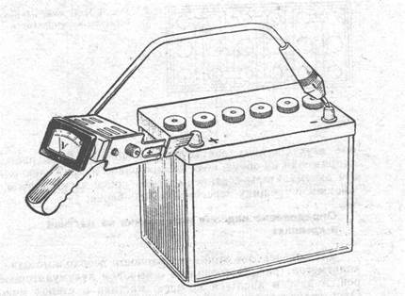

Измерение ЭДС двух соседних аккумуляторов
Это измерение производится вольтметром для аккумуляторных батарей с внешними соединениями аккумуляторов для определения трещин в перегородках моноблока. Замеряя ЭДС двух соседних аккумуляторов (рис. 6), плюсовой зажим вольтметра соединяют с плюсовым выводом одного аккумулятора, а минусовый зажим с минусовым выводом соседнего аккумулятора. Напряжение двух соседних аккумуляторов должно быть равно сумме напряжения их обоих, если же оно равно напряжению одного, то эти аккумуляторы соединены между собой электролитом, проникающим в трещину перегородки моноблока.
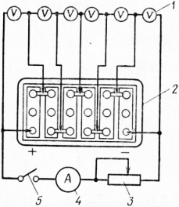
Определение падения напряжения на мастике и крышках
Для определения этой неисправности необходимо один зажим вольтметра (рис. 7) соединить с выводом аккумуляторной батареи, а другим касаться крышек, мастики и стенок моноблока. Отклонение стрелки прибора от нулевого деления шкалы укажет на наличие тока утечки.
Утечка тока устраняется протиркой мастики и крышек тканью, смоченной 10%-ным водным раствором питьевой соды или нашатырного спирта.

Составление отчета
В отчетах произвести запись работ по ТО аккумуляторных батарей (согласно содержания работ).

Отчет по лабораторной работе записать в рабочей тетради и прислать на электронный адрес: igorburyachenko26@mail.ru
Срок выполнения 01.11.2021

.

